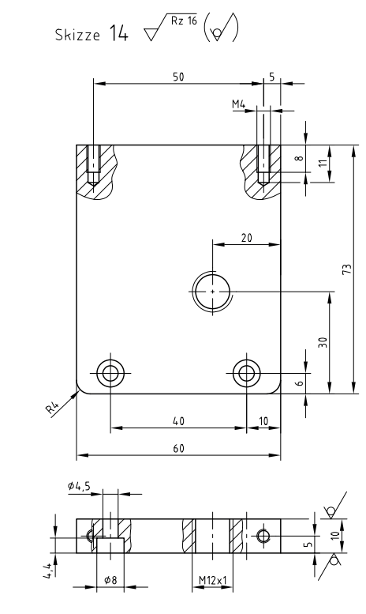
名称：零件一 材质：碳素结构钢 数量：40（加工外形轮廓）

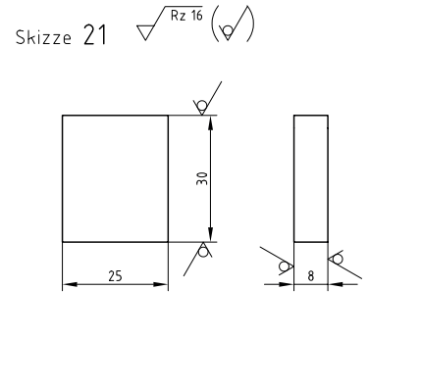
名称：零件二 材质：碳素结构钢 数量：100（加工外形轮廓）

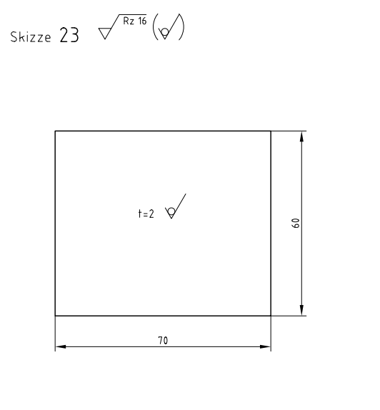

名称：零件三 材质：铝 数量：100（加工外形轮廓）

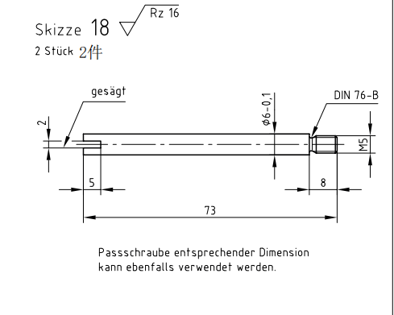
名称：零件四 材质：碳素结构钢 数量：50（按照尺寸整体加工）

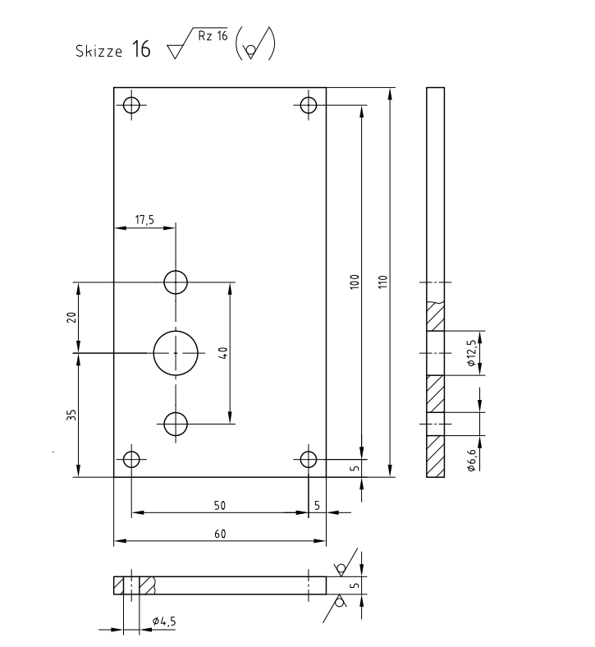名称：零件五 材质：碳素结构钢 数量：40（加工外形轮廓）
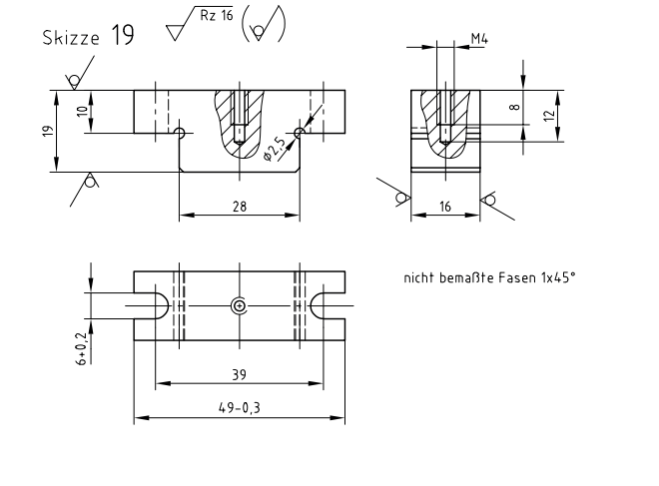
名称：零件六 材质：碳素结构钢 数量：30（加工工艺孔及圆弧槽）

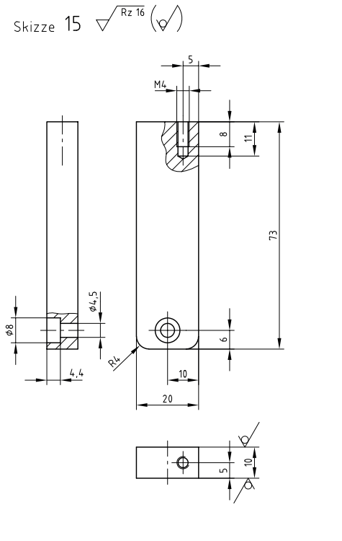
名称：零件七 材质：碳素结构钢 数量：40（加工外形轮廓）

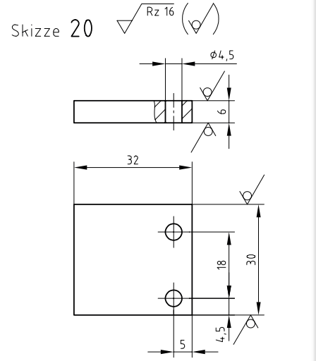
名称：零件八 材质：碳素结构钢 数量：100（加工外形轮廓）

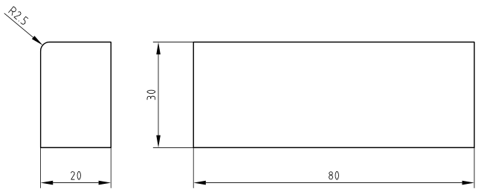

名称：零件九 扁钢30u20-80EN 10278 数量：80（加工外形轮廓）

